Mérési jegyzőkönyv

07. Mágneses szuszceptibilitás mérése

A mérést végezte és a jegyzőkönyvet készítette:
Radics Máté (RAMRAAT.ELTE), Fizika BSc II. évfolyam

A leadás ideje: 2010. december 7. (kedd)

1. A mérés célja

A mérés célja különféle anyagok (paramágneses és diamágneses) mágneses szuszceptibilitásának meghatározása volt Hall-szonda segítségével.

Mérési feladatok:
- A Hall-szonda hitelesítése; az $\frac{R_{H}}{d}$ állandó értékének megadása
- A minták szuszceptibilitásának mérése
- A víz szuszceptibilitásának mérése
- (szorgalmi feladat): külső Hall-szondával a mágneses tér szerkezetének mérése

2. Mérőeszközök
- Elektromágnes
- Minták (réz, alumínium, plexi)
- Próbatekercs (menetszám: $n=194$, belső sugara: $r_{b}=3,05±0,05 mm$, $r_{k}=4,8±0,05 mm$)
- Digitális voltmérő a Hall-feszültség mérésére
- Fluxusmérő
- Külső Hall-szonda

3. A mért adatok

3.1. A Hall-szonda hitelesítési adatai:

$$I (A)$$ | $$U_{h} (V)$$ | $$ΔΦ (Vs)$$ | $$B (T)$$
0 | 0,0539 | 0,00027 | 0,02829
0,5 | 0,0615 | 0,00101 | 0,10582
1 | 0,0706 | 0,00187 | 0,19592
1,5 | 0,0804 | 0,00277 | 0,29021
2 | 0,0904 | 0,00368 | 0,38556
2,5 | 0,1002 | 0,00459 | 0,48089
3 | 0,1099 | 0,00548 | 0,57414
3,5 | 0,1190 | 0,00632 | 0,66215
4 | 0,1282 | 0,00716 | 0,75015
4,5 | 0,1369 | 0,00795 | 0,83292
5 | 0,1450 | 0,00875 | 0,91674

A B mágneses indukció értékét a $B=\frac{ΔΦ}{n\overline{F}}$ képlet segítségével számoltam ki, ahol $n=194$ a tekercs menetszáma, $\overline{F}$ pedig az általános menetfelület. A tekercs belső sugara: $r_{b}=3,05±0,05 mm$, külső sugara: $r_{k}=4,8±0,05 mm$. Ebből
$$\overline{F}=\frac{1}{r_{k}-r_{b}}⋅\int_{r_{b}}^{r_{k}}{πr^{2}dr=}0,0000492 m^{2}$$
Azaz a szorzófaktor: $\frac{1}{n\overline{F}}=104,77 m^{-2}$
Ebből következik, hogy $B=104,77⋅ΔΦ$
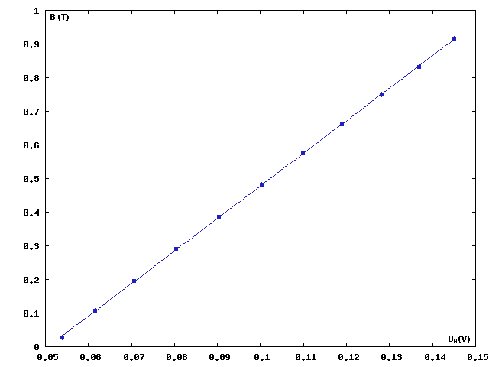

Az illesztett egyenes adatai: $B\left(U_{H}\right)=\left(9,69±0,02\right)⋅U_{H}-(0,490±0,002)$. A mérési leírásban szereplő képlet alapján $\frac{R_{H}}{d}=\frac{1}{{m⋅I}_{H}}$, ahol $I_{H}$ a Hall-áram, esetünkben $5 mA$. Ebből $\frac{R_{H}}{d}=20,64±0,04\frac{m^{2}}{C}$ (a Hall-együttható SI mértékegysége $\frac{m^{3}}{C}$, ezt egy hosszúság dimenziójú mennyiséggel osztva kaptam meg a $\frac{m^{2}}{C}$ dimenziót).

3.2. A minták szuszceptibilitásának meghatározása

A következő összefüggés alapján tudhatjuk meg a kérdéses anyag szuszceptibilitását:
$κ=κ_{0}+\frac{2μ_{0}m}{A}$, ahol $κ_{0}$ a levegő szuszceptibilitása, $μ_{0}$ a vákuum permeabilitása, m az $F=\frac{\left(κ-κ_{0}\right)A}{2μ_{0}}B^{2}$ egyenes meredeksége, A pedig a vizsgált minta keresztmetszete. $κ$ hibáját a $Δκ=κ\left(\frac{Δm}{m}+\frac{ΔA}{A}\right)=κ\left(\frac{Δm}{m}+2\frac{Δr}{r}\right)$ képlet alapján kaphatjuk meg.

3.2.1. A réz szuszceptibilitása:

A rúd átmérője: $\overline{d}=6,97±0,01 mm$, ebből a sugara: $r=3,485±0,005 mm$.

$$I (A)$$ | $$U_{H} (V)$$ | $$F/g (mg)$$ | $$B (T)$$ | $$B^{2} \left(T^{2}\right)$$ | $$F (μN)$$
0 | 0,0539 | 0 | 0,032291 | 0,001043 | 0
0,5 | 0,0616 | -0,2 | 0,106904 | 0,011428 | -1,962
1 | 0,0708 | -0,4 | 0,196052 | 0,038436 | -3,924
1,5 | 0,0806 | -0,8 | 0,291014 | 0,084689 | -7,848
2 | 0,0903 | -1,4 | 0,385007 | 0,148230 | -13,734
2,5 | 0,1002 | -2,2 | 0,480938 | 0,231301 | -21,582
3 | 0,1099 | -3,2 | 0,574931 | 0,330546 | -31,392
3,5 | 0,1190 | -4,4 | 0,663110 | 0,439715 | -43,164
4 | 0,1279 | -5,8 | 0,749351 | 0,561527 | -56,898
4,5 | 0,1368 | -7,3 | 0,835592 | 0,698214 | -71,613
Az adatokra GNUplot segítségével egyenest illesztettem.

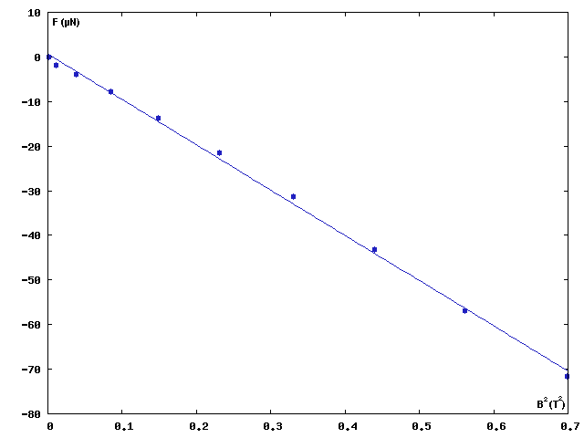
Meredekség: $m=-101±2\frac{μN}{T^{2}}$
$$κ=κ_{0}+\frac{2μ_{0}m}{A}=-6,30902⋅{10}^{-6}$$
Hibája: $Δκ=κ\left(\frac{Δm}{m}+2\frac{Δr}{r}\right)=0,15$, így
$$κ_{réz}=\left(-6,31±0,15\right)⋅{10}^{-6}$$

(engedtessék meg, hogy a továbbiakban ne írjam ki a részletes képleteket, csak a végeredményt)

3.2.2. A plexi szuszceptibilitása:

A rúd sugara: $r=3,992±0,003 mm$

$$I (A)$$ | $$U_{H} (V)$$ | $$F/g (mg)$$ | $$B (T)$$ | $$B^{2} \left(T^{2}\right)$$ | $$F (μN)$$
0 | 0,0539 | 0 | 0,032291 | 0,001043 | 0
0,5 | 0,0616 | -0,1 | 0,106904 | 0,011428 | -0,981
1 | 0,0708 | -0,5 | 0,196052 | 0,038436 | -4,905
1,5 | 0,0806 | -1,2 | 0,291014 | 0,084689 | -11,772
-2 | 0,0903 | -2,2 | 0,385007 | 0,148230 | -21,582
2,5 | 0,1002 | -3,5 | 0,480938 | 0,231301 | -34,335
3 | 0,1099 | -5,1 | 0,574931 | 0,330546 | -50,031
3,5 | 0,1190 | -7,0 | 0,663110 | 0,439715 | -68,670
4 | 0,1285 | -9,2 | 0,755165 | 0,570274 | -90,252
4,5 | 0,1343 | -10,70 | 0,811367 | 0,658316 | -104,967

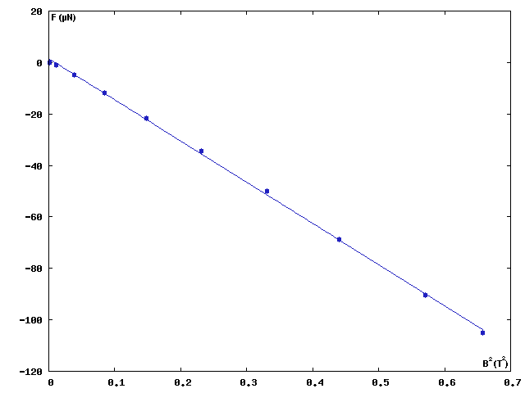

Az egyenes meredeksége: $m=-160±1$
$$κ_{plexi}=(-7,66±0,06)⋅{10}^{-6}$$

3.2.3. Az alumínium szuszceptibilitása:

A rúd sugara: $r=4,004±0,003 mm$

$$I (A)$$ | $$U_{H} (V)$$ | $$F/g (mg)$$ | $$B (T)$$ | $$B^{2} \left(T^{2}\right)$$ | $$F (μN)$$
0 | 0,0539 | 0 | 0,032291 | 0,001043 | 0
0,5 | 0,0616 | 0,4 | 0,106904 | 0,011428 | 3,924
1 | 0,0708 | 1,5 | 0,196052 | 0,038436 | 14,715
1,5 | 0,0806 | 3,4 | 0,291014 | 0,084689 | 33,354
2 | 0,0903 | 06,2 | 0,385007 | 0,148230 | 60,822
2,5 | 0,1002 | 09,6 | 0,480938 | 0,231301 | 94,176
3 | 0,1099 | 13,7 | 0,574931 | 0,330546 | 134,397
3,5 | 0,1190 | 18,1 | 0,663110 | 0,439715 | 177,561
4 | 0,1279 | 22,9 | 0,749351 | 0,561527 | 224,649
4,5 | 0,1368 | 28,0 | 0,835592 | 0,698214 | 274,680

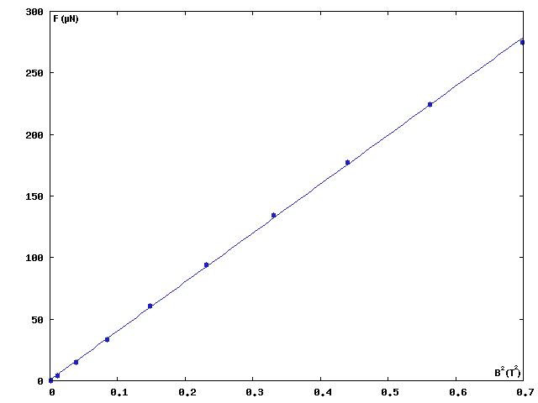

Az egyenes meredeksége: $m=398±3$
$$κ_{Al}=(2,02±0,02)⋅{10}^{-5}$$

3.3. A víz szuszceptibilitása

$$I (A)$$ | $$U_{H} (V)$$ | $$F/g (mg)$$ | $$B (T)$$ | $$B^{2} \left(T^{2}\right)$$ | $$F (μN)$$
0 | 0,0539 | 0 | 0,032291 | 0,001043 | 0
0,5 | 0,0616 | -0,2 | 0,106904 | 0,011428 | -1,962
1 | 0,0708 | -0,9 | 0,196052 | 0,038436 | -8,829
1,5 | 0,0806 | -1,9 | 0,291014 | 0,084689 | -18,639
2 | 0,0903 | -3,3 | 0,385007 | 0,148230 | -32,373
2,5 | 0,1002 | -5,2 | 0,480938 | 0,231301 | -51,012
3 | 0,1099 | -7,5 | 0,574931 | 0,330546 | -73,575
3,5 | 0,1190 | -10,2 | 0,663110 | 0,439715 | -100,062
4 | 0,1279 | -13,4 | 0,749351 | 0,561527 | -131,454
4,5 | 0,1368 | -16,9 | 0,835592 | 0,698214 | -165,789

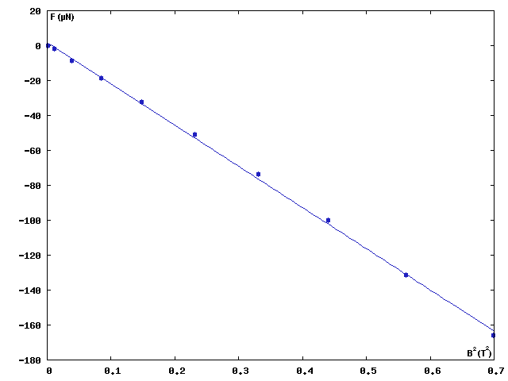

A vízzel teli henger tömege $m_{tele}=23,6816 g$, az üres henger tömege pedig $m_{üres}=15,8313 g$ volt, ebből a hengerben lévő víz tömege: $m_{víz}=m_{tele}-m_{üres}=7,8503±0,00005 g$. Ebből a hengerben lévő víz térfogata ($ρ_{víz}=1 \frac{g}{{cm}^{3}}$-rel számolva): $V_{víz}=7,8503 cm^{3}≡r^{2}πh$. Mivel a vízoszlop magassága $h=15,9±0,005 cm$ volt (tolómérővel mérve), ezért a vízoszlop keresztmetszetének sugara: $r=0,3964±0,0001 cm$. A keresztmetszet: $A_{víz}=(4,936±2)⋅{10}^{-5}$.

Az egyenes meredeksége: $m=-236±3$. Így a már ismert képletből
$$κ_{víz}=(-11,64±0,15)⋅{10}^{-6}$$

3.4. Szorgalmi feladat: a mágneses tér térbeli eloszlásának vizsgálata külső Hall-szondával

A Hall-feszültség a külső Hall-szondán feltüntetett centiméterskála függvényében:

Relatív távolság (cm) | $$U_{H} \left(mV\right) @ I=4 A$$
-30 | 0
-27 | 0,4
-24 | 1,3
-21 | 3,6
-18 | 9,6
-15 | 35,4
-12 | 69,2
-9 | 53,1
-6 | 11,8

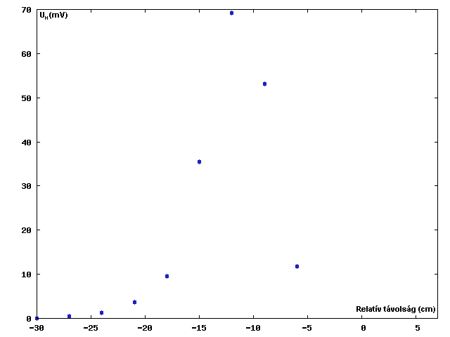
Jól látszik, hogy a maximum kb. -12 cm-nél van. A mintáink kb. 16-17 cm hosszúak voltak (a vízoszlop magasságánál valamivel hosszabb, vö. a 3.3. pontban tárgyaltakkal); a maximális térerősség az „alsó” végüktől számítva kb. 2-3 cm-re hatott rájuk. Az ábrán látható, hogy a maximális térerősségtől 14-15 cm-re (a minta „felső” végénél) a tér nagysága a maximumhoz képest már elhanyagolhatóan kicsiny.

